В чём польза глюкозамин хондроитина для суставов?
Эффективность глюкозамина и хондроитина при патологии суставов исследуется с 60-х годов прошлого века, а с начала 2000-х эти вещества вызвали настоящий информационный бум. Первоначальный энтузиазм медиков сменился скептицизмом, и сегодня научное сообщество так и не пришло к единому выводу. О статусе глюкозамина и хондроитина в терапии суставов, аргументах противников и сторонников — эта статья.

Глюкозамин и хондроитин в медицинской практике различных стран
В Европе оба эти соединения считаются лекарствами и относятся к классу препаратов под общим термином SYSADOA (Slow Acting Drugs for Osteoartriths — медленнодействующие лекарства против остеоартрита). Под этим названием глюкозамин и хондроитин упоминаются, например, в рекомендациях (2003, pdf., англ. яз) Европейской антиревматической лиги (EULAR). Перечень препаратов на основе глюкозамин хондроитина, зарегистрированных под разными торговыми марками, состоит из более чем сотни названий.
«Глюкозамин хондроитин рекомендует Европейская антиревматическая лига»
Добавки на основе глюкозамин хондроитина часто используют профессиональные бодибилдерыВ Европе и России глюкозамин и хондроитин признаны полезнымы для здоровья: эти вещества входит в состав множества лекарств, произведённых в этих странах. В России существуют как биодобавки, так и лекарственные средства на основе глюкозамина и/или хондроитина. На май 2017 года в Государственном реестре лекарственных средств значились следующие препараты на основе комплекса глюкозамина и хондроитина:
- Тазан,
- Хондроглюксид,
- Хондрофлекс,
- Терафлекс,
- КондроНова,
- Артра и другие.
Что касается биологически активных добавок, на сайте Роспотребнадзора зарегистрировано несколько десятков товаров данной категории как отечественного, так и зарубежного производства.
В США глюкозамин и хондроитин разрешены к использованию исключительно в качестве пищевых добавок, по причине неоднозначности мнений научного сообщества.

Структура сустава
Любой сустав включает в себя:
- Суставные поверхности, покрытые суставным хрящом, которые обеспечивают подвижность сустава;
- Связки, фиксирующие сустав в определённых пределах;
- Синовиальную (суставную) сумку, покрывающую сустав снаружи и производящую синовиальную жидкость.
- Синовиальная жидкость, питающая структуры сустава и обеспечивающая гладкость скольжения хрящей.
При этом важную роль в здоровье сустава играют практически все компоненты ткани суставного хряща: специализированные клетки (хондроциты и хондробласты), коллагеновый каркас с молекулами гиалуроновой кислоты, а также некоторое количество произведённого организмом хондроитин сульфата и глюкозамина.

Механизм развития остеоартрита
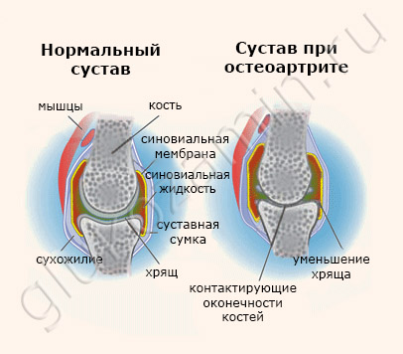Нормальный и поражённый остеоартритом суставОстеоартрит — заболевание при котором происходит постепенное разрушение суставного хряща. Причины болезни до сих пор не до конца известны, но предполагается, что решающую роль в этом процессе играют микротравмы. Под влиянием негативных факторов, поражающих клетки синовиальной (суставной) сумки и хондроциты, запускается патологический цикл воспаления. Поражённые клетки начинают вырабатывать ферменты, разрушающие коллаген и хондроитинсульфат. Продукты распада межклеточного матрикса повреждают хондроциты, те разрушаются, выделяя медиаторы воспаления, которые усиливают воспалительный процесс в синовиальной сумке, снова вырабатывающей катаболические ферменты — круг замыкается.

Влияние на суставы при остеоартрите
Остеоартрит — самое распространённое заболевание суставов. Им страдает 20% населения земли, причём у людей старше 55 лет частота заболевания возрастает до 50%, а старше 65 – до 70%. В России треть больных этим недугом получает группу инвалидности.
Для лечения остеоартрита традиционно назначают нестероидные противовоспалительные средства (ибупрофен, нимесулид, целекоксиб и др.). В тяжёлых случаях применяются противовоспалительные гормоны. Эти средства при постоянном приёме небезопасны, вызывая побочные явления со стороны ЖКТ (язва) и сердечно-сосудистой системы (гипертония, стенокардия вплоть до инфаркта). К тому же они не влияют на разрушение хрящевой ткани, а только уменьшают воспаление и облегчают боль. Поэтому многие врачи сходятся во мнение, что лучше в таком случае принимать хондроитин и глюкозамин.
«В отличие от нестероидных и гормональных препаратов, используемых для терапии суставов, глюкозамин хондроитин не имеет побочных эффектов»
Глюкозамин и хондроитин — естественные компоненты хрящевой ткани. Они безопасны при длительном приёме и, главное, могут остановить процесс разрушения хряща, тем самым предупредив инвалидность.
Глюкозамин при остеоартрите:
- Уменьшает продукцию медиаторов воспаления (P.Chan, 2006, google translate);
- Снижает выработку разрушающих хрящ ферментов (E. J. Uitterlinden, 2006, pdf, англ. яз.);
- Замедляет окислительный стресс, который стимулирует активность медиаторов воспаления (V. Calamia, 2010, google translate).
Хондроитина сульфат при остеоартрите:
- Снижает активность воспаления (F. Legendre, 2008, google translate);
- Замедляет разрушение хряща, оказывая хондропротекторный эффект (M. Kubo, 2009, google translate);
- Стимулирует клетки хряща синтезировать межклеточный матрикс (M. Kubo, 2009, google translate).

Исследования эффективности сочетания глюкозамина и хондроитина при остеоартрите
Глюкозамин и хондроитин эффективны при остеоартрите и по отдельности. Но их комбинация усиливает терапевтический эффект. Доказательством этого, в частности, служит масштабное исследование GAIT (Glucosamine/chondroitin Arthritis Intervention Trial), которое проводилось на протяжении 24 недель и стоило 1,5 млн долларов. В исследовании участвовали 1583 пациента из 16 клиник. Средний возраст — 58 лет, средняя продолжительность болезни 10 лет. По итогам исследования была установлена эффективность глюкозамин хондроитина для снятия болевого синдрома при различных нарушениях суставов, сопоставимая с воздействие лекарственного препарата целекоксиба:
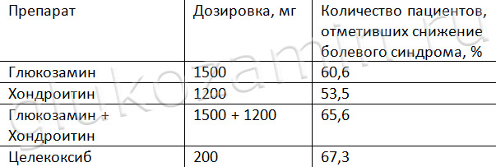Результаты GAIT
«По результатам испытаний на 1583 пациентах, глюкозамин хондроитин уменьшил боль в 67,3% случаев»

Противовоспалительное и обезболивающее воздействие
Относительно недавно было проведено аналогичное по масштабам исследование, сравнивающее эффективность глюкозамина и хондроитина с целекоксибом (M. Hochberg, 2014, pdf, англ. яз.). В клинические испытания продолжительностью полгода включили 606 пациентов из Польши, Испании, Германии, Франции. Болеутоляющий эффект комбинации глюкозамина и хондроитина (уменьшение боли отметили 50,1%) оказался практически идентичен воздействию целекоксиба (50,2%). Кроме того, более чем у половины пациентов уменьшились отеки в области поражённых суставов и скованность, то есть улучшилось функциональное состояние в целом.
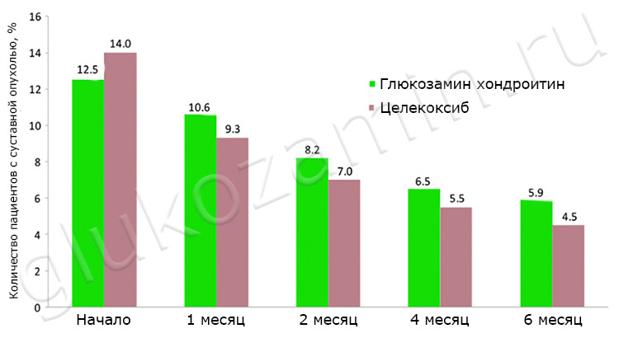Противовоспалительные свойства глюкозамин хондроитина (M. Hochberg, 2017)
Не остались в стороне и российские авторы. Родионова С.С. и Еськин Н.А. провели крупное исследование (С. Родионова, 2016, рус. яз.), включавшее 3077 пациентов. Изучались обезболивающие свойства глюкозамина и хондроитина. На начало исследования 56,2% пациентам были необходимы нестероидные противовоспалительные средства для снятия болевого синдрома. Через 3 месяца приёма глюкозамина и хондроитина обезболивающие средства остались необходимы только 18.9% испытуемых. Авторы работы пришли к выводу, что сочетание глюкозамина и хондроитина обезболивает не хуже традиционных анальгетиков.

Хондропротекторные свойства
Кроме болеутоляющих, глюкозамин и хондроитин обладают хондропротекторными свойствами, правда, эффект становится заметен лишь спустя длительное время. Группа канадских учёных под руководством Дж. Рейнольда (J. Raynauld, 2016, google translate) в течение 6 лет изучала влияние комбинации глюкозамина и хондроитина на объем суставного хряща при остеоартрите. Контроль проводился с помощью магнитно-резонансной томографии. Через 6 лет потеря хрящевой ткани была меньше у пациентов, принимавших комбинацию глюкозамина и хондроитина, причём разница между группами становилась явной не ранее 2 лет регулярного применения.
«Хондопротекторные свойства глюкозамин хондроитина усиливаются после нескольких лет приёма»
Подтверждает эту информацию обзорная статья К. Вангснесса (C. Vangsness, 2009, pdf, англ. яз.) в которой учёный анализирует результаты исследований эффективности глюкозамина и хондроитина, опубликованных с 1969 года. Во многих исследованиях разница между контрольной и опытной группами становилась заметна лишь спустя 6–9 месяцев приёма средства. Из этого авторы делают вывод, что хондропротекторный эффект глюкозамина и хондроитина напрямую зависит от длительности приёма. Также обзор подтвердил болеутоляющие свойства, способность улучшать функции суставов и исключительную безопасность средств.

Критика эффективности
Медики продолжают активно спорить об эффективности глюкозамин хондроитинаО пользе и эффективности глюкозамина и хондроитина можно узнать на любом сайте, продающем эти препараты. Сомнения в их эффективности приходится слышать куда реже. Между тем в медицинском сообществе не прекращаются дискуссии по этому вопросу. И гидрохлорид глюкозамин и глюкозамин сульфат ставятся под сомнение в качестве действенных препаратов.
Например, в 2010 году группа европейских учёных из Швейцарии и Германии под руководством Симона Уандела (S. Wandel, 2010, google translate), проведя метаанализ исследований, пришла к выводу, что глюкозамин, хондроитин и их сочетания не эффективней плацебо.
Некоторые специалисты считают, что большинство проведённых исследований выполнены недостаточно качественно. Поэтому составители последних американских клинических рекомендаций (2016, pdf, англ. яз.) по терапии остеоартрита сочли соответствующим научным критериям лишь одно исследование, и на основании недостатка данных не рекомендовали включать глюкозамин и хондроитин в первую линию терапии. О том же пишет и международное общество по лечению остеоартрита OARSI, в клинических рекомендациях от 2014 года (T. McAlindon, 2014, pdf, англ. яз), определив их эффект как «ненадёжный».
С другой стороны, Европейские рекомендации (Olivier Bruyère и др. 2014, pdf, англ. яз.) по лечению остеоартрита по-прежнему рекомендуют SYSADOA (то есть глюкозамин и хондроитин по отдельности или совместно) в качестве препаратов первой линии. Российские клиницисты согласны (Денисов Л.Н, 2016) с мнением европейских коллег, назвав глюкозамин и хондроитин предпочтительными средствами на начальных этапах развития остеоартрита.
«Несмотря на критику, европейские и российские клиницисты рекомендуют использовать глюкозамин хондроитин при терапии суставов»
Многочисленные же пользователи всемирной сети, решившие изучить эффект глюкозамина и хондроитина самостоятельно, большей частью отзываются о нём положительно. И поскольку официальная медицина продолжает вести дискуссию, перебирая бесконечной за и против это, пожалуй, единственный способ в полной мере оценить свойства глюкозамин хондроитина в терапии суставов.

